Мажарова Мария Петровна
30.10.1927- 2010
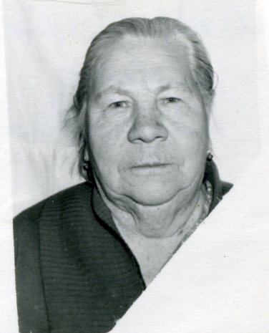
Родилась 30 октября 1927 года в селе Лопуховка Саратовской области Аткарского района.
Родители умерли рано. Отец в 1929 году, мать - в 1934 году от тифа. В семье было 3 сестры. После смерти родителей их воспитывала бабушка Веденеева Александра Никитична. В 40-е годы Мария поступила в Тимирязевский техникум сельского хозяйства в татищево посёлок октябрьский.
Когда в селе Лопуховка узнали о войне, конечно, встретили известие слезами. В годы войны Мария училась. Было очень тяжело, люди голодали, об этом очень больно вспоминать. На день давали полкило хлеба, щи, солёную капусту, ели траву, грибы. Всё лето работали на поле, вязали снопы. Жили в общежитии. Ездили на подножке автобуса, платить было нечем, жили бедно.
После войны работала 5 лет агрономом при Жерновском МТС. После войны тоже было очень тяжело, голодно, еды не хватало. Работала на 5 колхозов: Белое озеро, Садовка, Березовка, Ивановка.


